Обзор стратегий маршрутизации и маршрутизаторов

Лекция №6. Сеть в UNIX

Полякова Юлия Александровна

Содержание

# Актуальность

Полезно узнать о маршрутизации и маршрутизаторах в Unix системах, в будущем это поможет лучше работать с сетями и понимать их устройство.

# Практическая значимость

Исследование даст определенные навыки работы с маршрутизацией, которые можно применить на практике.

# Проблема

Данное исследование поможет студентам получить основную информацию о стратегиях маршрутизации и маршрутизаторов (если говорить о проблеме отсутствия информации об этом у студентов).

# Цель работы

Сделать обзор на стратегии маршрутизации и маршрутизаторы.

# Гипотеза

Анализ ключевых особенностей реализации маршрутизации в Unix-системах позволит выявить наиболее эффективные подходы и инструменты управления маршрутом данных, обеспечивающие надежность, масштабируемость и безопасность сетей.

# Задачи

1. Дать определение маршрутизации. Описать структуру таблиц маршрутизации в Unix-системах.
2. Сделать обзор и сравнение стратегий маршрутизации.
3. Изучить команды конфигурации маршрутизации.
4. Дать определение маршрутизатора. Сравнить рализации маршрутизаторов.
5. Подвести итог исследования.

# 1 Маршрутизация. Таблицы маршрутизации

Маршрутизация — процесс определения оптимального маршрута данных в сетях связи. В сети Интернет передача всей информации осуществляется в виде небольших блоков данных – пакетов. Пакет состоит из стартовых битов, заголовка, прицепа и полезной нагрузки – каждый такой блок с данными передается по определенному маршруту, который, в свою очередь, определяется маршрутизатором. Сетевой маршрут «прокладывается» на основании информации, получаемой из таблиц маршрутизации согласно протоколам маршрутизации и инструкциям сетевого администратора.

Таблицы маршрутизации содержат параметры, необходимые для корректной идентификации и чтения сетевого маршрута. В них содержатся следующие разделы (более подробно см. в [1]):

* Destination (Target). IP-адрес сети назначения – это конечный пункт назначения для пакетов данных.
* Netmask (Genmask). Маска сети.
* Gateway. IP-адрес шлюза.
* Interface. Адрес сетевого интерфейса.
* Metric. Этот параметр определяет приоритет маршрута.

Управление маршрутизацией для ОС Linux осуществляется тремя командами (рис. 1) (более подробно см. в [2]):

* route – позволяет посмотреть таблицу маршрутизации, функционирующую на данный момент;
* netstat – выводит более подробные сведения, включая IP-адрес цели, шлюза, отправителя, а также показывает используемый протокол передачи данных и сетевой интерфейс;
* ip – этот инструмент используется для глубокой настройки сетевых интерфейсов.

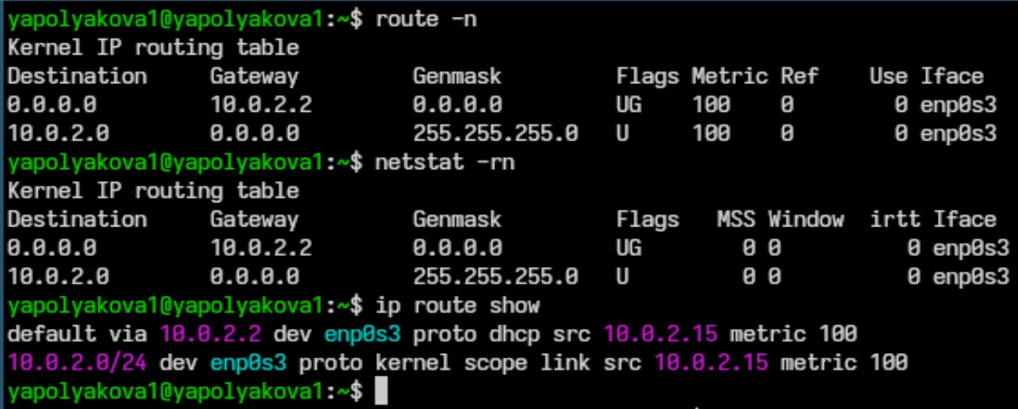

Рис. 1: Таблицы маршрутизации

# 2 Стратегии маршрутизации

Существуют различные стратегии маршрутизации в системах UNIX (более подробно см. в [3]):

* Прямая маршрутизация. Применяется, когда узел назначения подключён к той же физической сети, что и источник. Источник может отправить IP-датаграмму с помощью физического сетевого кадра без участия маршрутизатора.
* Косвенная маршрутизация. Используется, когда номера сетей источника и назначения не совпадают. В этом случае пакет должен быть перенаправлен на узел, который знает, как достичь назначения (маршрутизатор).
* Статические маршруты. Это постоянные записи в таблице маршрутов. После того как такой маршрут добавлен в таблицу, удалить его можно только вручную.
* Динамические маршруты. Добавляются или удаляются из таблицы маршрутов различными процессами, например in.routed или in.rdisc. Используются специальные протоколы маршрутизации, например, RIP (Routing Information Protocol), OSPF (Open Shortest Path First) и BGP (Border Gateway Protocol).
* Policy-routing. Позволяет маршрутизировать пакеты на основании ряда гибких правил. Применяется в случае наличия нескольких сетевых интерфейсов и необходимости отправлять определённые пакеты на определённый интерфейс. (более подробно см. в [4])

Приведем сравнительную таблицу 1

Таблица 1: Сравнительная таблица стратегий маршрутизации

| **Стратегия маршрутизации** | **Описание** | **Преимущества** | **Недостатки** |
| --- | --- | --- | --- |
| Прямая | Пакеты отправляются строго по заданному маршруту | Простота реализации. Подходящий выбор для маленьких сетей. | Отсутствие адаптации к изменению сети. |
| Косвенная | Выбор маршрута осуществляется динамически | Возможность автоматического выбора пути. Для масштабируемых решений. | Увеличение сложности инфраструктуры сети. |
| Статическая | Фиксированные маршруты задаются вручную | Простота настройки. Высокое быстродействие. Стабильность, предсказуемость. | Необходимость ручной перенастройки при изменениях в сети. Низкая адаптивность. |
| Динамическая | Обновление маршрутов автоматическое, зависит от протоколов | Автоматическое обнаружение лучших путей. Легко адаптируется к изменениям сети. Надежность. | Более высокая нагрузка на процессор. Сложность настройки. |
| Policy routing | Управление трафиком на основе специальных правил и критериев | Полный контроль и гибкость политики. Возможности фильтрации и приоритезации. | Большее потребление ресурсов. Трудоемкое конфигурирование. |

# 3 Команды конфигурации маршрутизации

Изучим команды для конфигурации маршрутизации (более подробно см. в [5]):

* Проверить текущие маршруты можно командой netstat –r или ip route show Первая команда показывает список всех активных маршрутов, вторая — более подробный вывод с информацией о шлюзах и интерфейсах. Можно добавить фильтры, например, для определения маршрута только для локальной сети:

ip route show match 192.168.1.0/24

* Чтобы добавить новый маршрут в систему, используем команду:

sudo ip route add <целевая подсеть> via <адрес шлюза>

Например, чтобы добавить маршрут к адресу 192.168.1.0/24 через шлюз 10.0.0.1:

sudo ip route add 192.168.1.0/24 via 10.0.0.1

* Удалить существующий маршрут можно следующим образом:

sudo ip route del <целевая подсеть>

Пример удаления маршрута:

sudo ip route del 192.168.1.0/24

* Также можно настроить маршрутизацию через конфигурационные файлы. Часто постоянные маршруты сохраняются в файлах /etc/network/interfaces (Debian/Ubuntu) или /etc/sysconfig/network-scripts/ifcfg-* (Red Hat/Fedora). Например, добавляя постоянный маршрут в Debian-based дистрибутивах, внесите запись типа:

up ip route add 192.168.1.0/24 via 10.0.0.1 dev eth0  
down ip route del 192.168.1.0/24 via 10.0.0.1 dev eth0

# 4 Маршрутизаторы

Маршрутизатор — это устройство или программное обеспечение, предназначенное для направления потоков данных (пакетов) между различными сегментами компьютерной сети, он выбирает оптимальный путь следования на основе таблиц маршрутизации и алгоритмов принятия решения. Основная задача маршрутизатора заключается в передаче пакетов между локальными и глобальными сетями, поддерживая целостность и безопасность передаваемых данных. Можно выделить несколько типов маршрутизаторов. Их сравнение приведено в таблице ниже 2

Таблица 2: Сравнительная таблица типов маршрутизаторов

| **Тип маршрутизатора** | **Реализация** | **Производительность** | **Стоимость** | **Масштабируемость** |
| --- | --- | --- | --- | --- |
| Аппаратный | Специализированное физическое устройство с собственным ПО | Очень высокая | Высокая | Средняя, требует замены аппаратуры |
| Программный | Встроенный механизм ОС Linux/Unix (напр., IPTables, Quagga) или устанавливаемое ПО | Средняя-низкая (ограничена мощностью хоста) | Низкая, но высокие затраты на поддержку | Высокая, добавлением новых серверов |
| Виртуальный | Внутри виртуальной среды (VMware, KVM, Docker) | Средняя (зависит от хост-машины) | Средняя-низкая, экономия благодаря облаку | Высокая, быстрое развертывание и удаление |

# Вывод

Были проанализированы стратегии маршрутизации и маршрутизаторов. Исследование подтверждает значимость правильного выбора и настройки стратегий маршрутизации в Unix-системах для достижения максимальной производительности и стабильной работы сетевой инфраструктуры. Выбор стратегии и маршрутизатора зависит от цели и ситуации пользователя.

# Список литературы

1. HostZealot. [Что такое маршрутизация: построение таблиц маршрутизации в Linux](https://hostzealot.ru/blog/how-to/cto-takoe-marsrutizaciya-postroenie-tablic-marsrutizacii-v-linux). HostZealot, 2022. 1 с.

2. HEAD see github.com/Debian/debiman. debiman. [Cправочные страницы команд Unix-систем и их синтаксиса](https://manpages.debian.org/). debian, 2025. 1 с.

3. softpanorama. [Linux Routing](https://softpanorama.org/Net/Linux_networking/linux_routing.shtml). softpanorama, 2019. 1 с.

4. peter23. [Роутинг и policy-routing в Linux при помощи iproute2](https://habr.com/ru/articles/108690/). Хабр, 2010. 1 с.

5. merion. [Шпаргалка по сетевым командам Linux](https://wiki.merionet.ru/articles/spargalka-po-setevym-komandam-linux). merion, 2024. 1 с.